Sciences Economiques et Sociales – Première ES – 1ES2 – LAB 2015-2016 - MY

Economie

DM N° 1

DEVOIR MAISON

Sujet type baccalauréat

Epreuve composée

Nombre de page : 2

Première partie : Mobilisation des connaissances (6 points)

- Comment mesure-t-on la production ? (3 points)

- Comment calcul-t-on le PIB d’un pays ? (3 points)

Deuxième partie : étude d’un document (4 points)

Vous présentez le document puis vous montrez comment évoluent les achats sur internet depuis 2007.

Taux d’acheteurs (en%) sur Internet au cours des 12 derniers mois par génération

Génération née | 2007 (%) | 2012 (%) | Evolution (en point)
Avant 1930 | 1,6 | 3,2 | 1,6
De 1930 à 1949 | 7,2 | 18,8 | 11,5
De 1950 à 1969 | 31,0 | 54,7 | 23,7
De 1970 à 1989 | 55,3 | 75,0 | 19,7
Après 1990 | 37,4 | 72,7 | 35,3
Ensemble | 32,4 | 55,7 | 23,3

Lecture : parmi les personnes née après 1990, la part d’acheteurs est passée de 37,40% à 72,70% entre 2007 et 2012 soit une évolution de 23,30 points de pourcentage.
Champ : personne de 15 ans ou plus vivant en France métropolitaine dans un ménage ordinaire.
Source INSEE Première mars 2013.

Troisième partie : Raisonnement s’appuyant sur un dossier documentaire (10 points)

Document 1 :
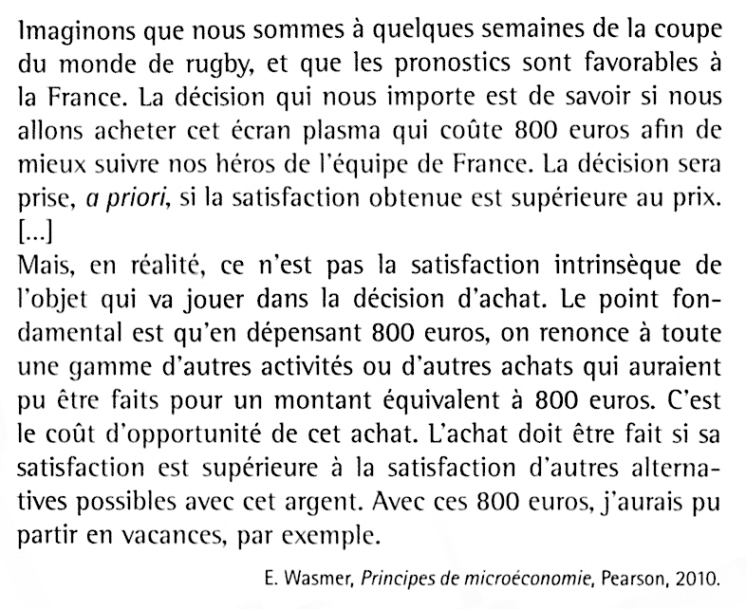
Document 2 :

Répartition des temps sociaux quotidiens en 2010 (en heures et en minutes)
Lecture : en 2010, les personnes d’âge actif passent en moyenne 11 h 26 à dormir, manger et se préparer (temps physiologique).
Champ : France métropolitaine, personne âgées de 15 ans à 60 ans, hors étudiants et retraités.
Source INSEE Première mars 2013.

 | Femmes | Hommes | Ensemble
Temps physiologique | 11 h 36 | 11 h 17 | 11 h 26
Travail, études, formation | 3 h 31 | 5 h 15 | 4 h 22
Temps domestique  - Ménage, course  - Soins aux enfants  - Jardinage, bricolage | 4 h 01  3 h 01  0 h 45  0 h 15 | 2 h 13  1 h 17  0 h 19  0 h 37 | 3 h 07  2 h 10  0 h 32  0 h 25
Temps libre | 3 h 58 | 4 h 28 | 4 h 13
Trajet | 0 h 55 | 0 h 48 | 0 h 51
Ensemble | 24 h | 24 h | 24 h

Document 3 : La droite de budget du consommateur

Paniers de consommation possibles compte-tenu du budget du consommateur | Quantités de pizzas (en kilos) | Quantités de frites (en kilos)
A | 0 | 10
B | 1 | 8
C | 2 | 6
D | 3 | 4
E | 4 | 2
F | 5 | 0
Source : P. Krugmn, R. Wells, Microéconomie, De Boeck Supérieur, 2009,
